Pressmeddelande 2014-03-03

# Orkla flyttar sillproduktion från Finland till svenska Kungshamn

Orklakoncernens bolag i Finland flyttar nu, till följd av vikande volymer och minskad lönsamhet, delar av sin sillproduktion till Sverige och bohuslänska Kungshamn.

På grund av ökad konkurrens har Orkla Foods Finlands produktionsvolymer vid anläggningen i Rymättylä i Finland minskat och lönsamheten har kraftigt försvagats. Produktionen av sill i glasburk under finska varumärket Boy kommer därför att flyttas till Orkla Foods Sveriges fabrik i Kungshamn i Bohuslän.

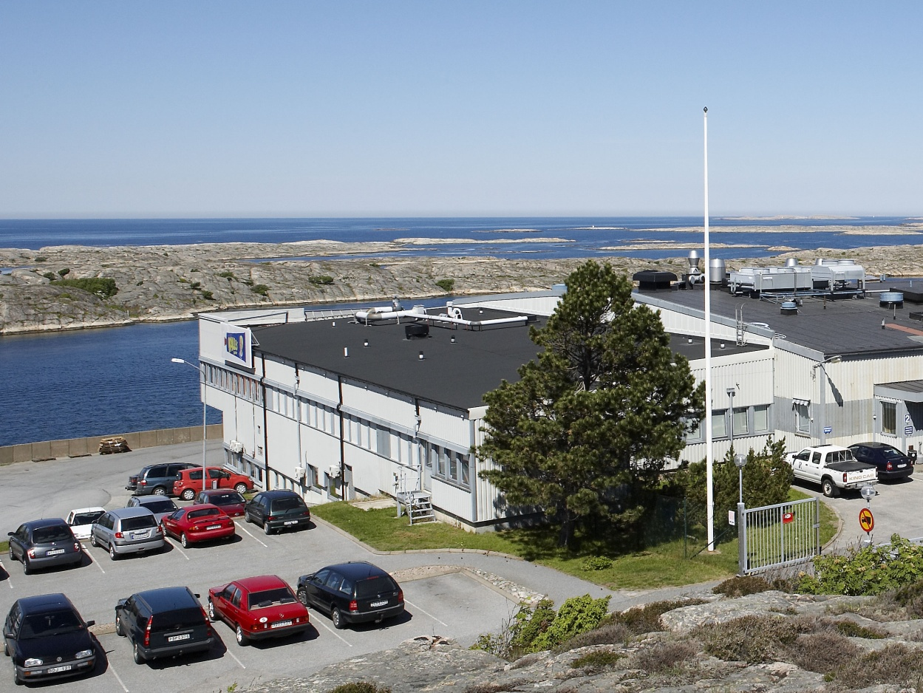På Orkla Foods Sveriges produktionsanläggning i Kungshamn, där man bland annat producerar klassiker som Kalles kaviar, Abba sill och Grebbestads ansjovis, välkomnar man den utökning i produktion som flytten innebär. Men man känner också med kollegorna i systerbolaget i Finland:

- Vi är förstås glada för satsningen på vår anläggning i Kungshamn. Det här betyder mycket, inte bara för oss som företag och för våra medarbetare här, utan för hela bygden. Samtidigt känner vi med våra kollegor i Finland. Att tvingas lägga ned en verksamhet är självklart tungt för medarbetarna och och vi tänker mycket på våra kollegor vid Rymättylä-fabriken idag. Det vi kan lova är att ta arvet vidare och fortsätta förse den finska marknaden med fantastiska sillprodukter, precis som anläggningen i Rymättylä har gjort, säger Patrik Andersson, VD på Orkla Foods Sverige.

Totalt produceras i dagsläget ca 16 miljoner glasburkar sill per år på Hagabergsfabriken i Kungshamn. Den utökning som nu sker innebär att siffran stiger med 2,3 miljoner burkar. Det innebär en nära 15%-ig ökning av årsvolymen av sill i glasburk.

Den del av Rymättylä-fabrikens produktionsvolym som inte flyttar till Kungshamn, kommer under hösten 2014 att flyttas till Orkla Foods Finlands fabrik i Åbo. Det finns 13 tillsvidareanställda vid Rymättylä-anläggningen. Fyra av dessa kommer att byta placeringsort till Åbo, medan resten av medarbetarna kommer att kunna erbjudas tillfällig anställning i fisk- och grönsaksproduktion. Produktionen vid fabriken i Rymättylä kommer att avslutas under tredje kvartalet 2014.

**För ytterligare information, kontakta:**

Eva Berglie, Presschef, Orkla Foods Sverige

Tfn: 0708-99 19 37, eva.berglie@orklafoods.se